46 - Ir de compras y recargar un teléfono móvil
Finalidad: Informar a los refugiados sobre las tiendas del país de acogida y lograr que puedan comunicarse en los comercios.
Situaciones comunicativas
- Entender los rótulos en que se indica dónde está cada sección o departamento de una tienda.
- Pedir un artículo que se quiera comprar.
- Preguntar por precios y cantidades.
- Recargar un teléfono móvil (ejemplo).
Material
Imágenes de supermercados, mercados y tiendas.
Actividades lingüísticas
Actividad 1
Pedir a los refugiados que describan un mercado en su país de origen, utilizando preguntas como: “¿cómo se dice ‘mercado” en su idioma?”, “¿a qué hora abre?”, “¿qué se puede comprar en él?”, etc.
Actividad 2
Usar imágenes de tiendas, etc. para:
- Familiarizar a los refugiados con los rótulos más importantes de los supermercados, mercados o tiendas del país de acogida.
Averiguar qué es lo que saben los refugiados sobre dónde comprar determinados productos.
Pedir a los refugiados que:
- Anoten en fichas las principales expresiones utilizadas en las conversaciones.
- Tomen nota de las palabras de los rótulos.
Comprobar hasta qué punto entienden, pidiéndoles que “emparejen” palabras con imágenes y rótulos.
Actividad 3
Reproducir la grabación de un anuncio por megafonía en el que se indique que el supermercado está a punto de cerrar. Por ejemplo: “Estimados clientes: el supermercado cerrará a las 7.30. Les rogamos que se dirijan ya a la caja. Muchas gracias”. Volver a reproducir la grabación, en caso necesario. Luego comprobar si los refugiados han entendido, haciéndoles preguntas como: “¿A qué hora cierra el supermercado?”.
Actividad 4
Volver a enseñar a los refugiados las imágenes.
- Pedirles que señalen un establecimiento en el que pueda recargarse un teléfono móvil en su país, y que lo comparen con los lugares del país de acogida en los que pueda realizarse esa misma operación.
- Familiarizar a los refugiados con un diálogo del tipo:
A. Buenos días, ¿puedo recargar mi teléfono aquí?
B. Sí, claro.
A. ¿Cuánto cuesta?
B. Pueden recargarse 5, 10, 20 o 50 euros.
A. 10 euros, por favor.
B. Ya está.
A. Muchas gracias.
- Comprobar el nivel de comprensión de los refugiados, centrándose especialmente en expresiones clave como “¿puedo comprar…?”, “¿se vende aquí?”, “¿cuánto es?”, etc.
- A continuación, organizar un juego de rol, siguiendo el ejemplo ofrecido (darles tiempo para prepararlo).
Actividad 5
Mostrar a los refugiados imágenes de billetes de 5, 10, 20 o 50 euros (o usar billetes de verdad).
- Mostrar algunos ejemplos de tickets de compra. Preguntar a los refugiados: “Si pagamos con un billete de 20 euros y lo que compramos cuesta 5, ¿cuánto cambio nos darán?”. Seguir con ejemplos parecidos.
Ideas para alumnos con bajo nivel de alfabetización
Pedir a los refugiados poco alfabetizados que copien una lista breve de la compra, y a continuación:
- Pedirles que reconozcan palabras sencillas en imágenes, letreros, etc.
- Pedirles que elaboren ellos mismos otra lista de la compra.
Ejemplos de material
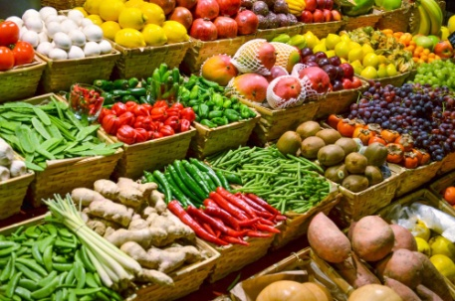 | 